

Informacja o sytuacji na rynku pracy w województwie dolnośląskim w styczniu 2026 roku.

Liczba osób bezrobotnych
Na koniec stycznia 2026 r. w rejestrach powiatowych urzędów pracy województwa dolnośląskiego figurowało 67 115 osób bezrobotnych. W porównaniu z końcem grudnia 2025 r. oznacza to wzrost o 3 357 osób, tj. o 5,3% w ujęciu miesięcznym, natomiast w relacji do analogicznego okresu roku poprzedniego liczba bezrobotnych była wyższa o ok. 13,5%. Skala wzrostu w ujęciu miesięcznym wskazuje, że styczeń 2026 r. był miesiącem kumulacji czynników sezonowych typowych dla przełomu roku, w szczególności wygasania umów terminowych zawieranych do końca roku kalendarzowego oraz ograniczenia aktywności w sektorach wrażliwych na warunki zimowe, takich jak budownictwo, rolnictwo i część usług.
Kobiety stanowiły 49,3% ogółu zarejestrowanych bezrobotnych, co oznacza spadek ich udziału o 1,4 punktu procentowego w porównaniu z końcem stycznia 2025 r. Zmiana ta wpisuje się w obserwowaną w ostatnich latach tendencję stopniowego zmniejszania udziału kobiet w populacji bezrobotnych, co może wskazywać na relatywnie większą stabilność zatrudnienia w sektorach o wysokim udziale kobiet oraz na utrzymującą się aktywność zawodową tej grupy, mimo pogorszenia warunków rynkowych na przełomie roku.
Wykres 1 Bezrobotni na przestrzeni lat 2016 - 2026 według stanu na dzień 31 stycznia
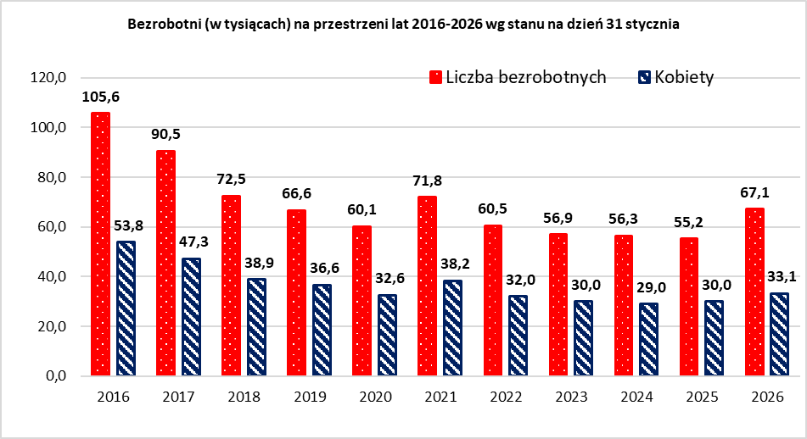
W okresie sprawozdawczym, w ujęciu miesiąc do miesiąca, we wszystkich powiatach województwa dolnośląskiego odnotowano wzrost liczby zarejestrowanych bezrobotnych, co wpisuje się w typowy dla stycznia sezonowy wzrost bezrobocia. Największy przyrost liczby bezrobotnych wystąpił w powiecie świdnickim, gdzie w porównaniu z końcem grudnia 2025 r. liczba osób pozostających bez pracy zwiększyła się o 367 osób, co stanowiło najwyższą bezwzględną zmianę wśród powiatów regionu.
Na koniec stycznia 2026 r. w województwie dolnośląskim zarejestrowanych było 67 115 bezrobotnych, co oznacza wzrost o 7 691 osób w ujęciu rok do roku. Skala wzrostu liczby bezrobotnych wskazuje na pogorszenie sytuacji na regionalnym rynku pracy w porównaniu z analogicznym okresem roku poprzedniego, przy jednoczesnym utrzymaniu wyraźnego zróżnicowania przestrzennego natężenia bezrobocia w poszczególnych powiatach.
Wykres 2 Wzrost, spadek bezrobocia rejestrowanego w województwie dolnośląskim w okresie styczeń 2025 – 2026
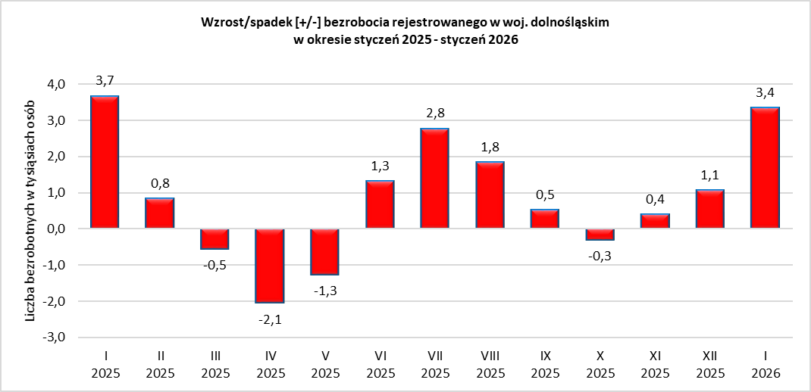
W ujęciu subregionalnym z końcem stycznia 2026 roku największy przyrost liczby bezrobotnych wystąpił w podregionie wałbrzyskim, gdzie liczba zarejestrowanych bez pracy zwiększyła się o 1 202 osoby. Skala tego wzrostu wskazuje, że podregion wałbrzyski w największym stopniu partycypował w ogólnym, sezonowym wzroście bezrobocia obserwowanym w województwie dolnośląskim na przełomie roku. Z punktu widzenia analizy statystycznej uzyskany wynik wskazuje na podwyższoną wrażliwość podregionu wałbrzyskiego na sezonowe zmiany koniunktury, jednak sam w sobie nie przesądza o charakterze przyczyn obserwowanego wzrostu. Należy podkreślić, że zwiększenie liczby bezrobotnych w styczniu jest zjawiskiem typowym dla rynku pracy i w znacznym stopniu wynika z czynników sezonowych.
Tabela 1 Wzrost/spadek bezrobocia rejestrowanego w województwie dolnośląskim w porównaniu do grudnia 2025
Podregiony | Wzrost/spadek [+/-] liczby zarejestrowanych bezrobotnych w porównaniu do stanu na dzień 31.12.2025
Województwo - ogółem | 3357
Podregion wałbrzyski | 1202
Podregion wrocławski | 699
Podregion jeleniogórski | 689
Podregion legnicko-głogowski | 492
Podregion m. Wrocław | 275
Zgodnie z art. 69 ustawy z dnia 20 marca 2025 r. o rynku pracy i służbach zatrudnienia, określone kategorie bezrobotnych korzystają z pierwszeństwa w kierowaniu do udziału w formach pomocy. W ujęciu statystycznym klasyfikacja ta pełni funkcję operacyjną — identyfikuje grupy priorytetowe dla działań publicznych służb zatrudnienia oraz umożliwia monitorowanie skali populacji wymagającej preferencyjnego dostępu do instrumentów rynku pracy.
Na koniec stycznia 2026 r. w województwie dolnośląskim największy udział wśród bezrobotnych objętych kryteriami pierwszeństwa stanowili długotrwale bezrobotni (44,7%), a następnie osoby bez kwalifikacji zawodowych (34,8%). Najmniej liczną kategorią byli bezrobotni posiadający Kartę Dużej Rodziny (3,7%). Wskazane udziały należy interpretować jako odsetek populacji spełniającej dane kryterium (kategorie nie są rozłączne), co oznacza, że jedna osoba może równocześnie należeć do więcej niż jednej grupy priorytetowej.
Z punktu widzenia realizacji polityki rynku pracy, wysoki udział długotrwale bezrobotnych oraz osób bez kwalifikacji zawodowych w populacji bezrobotnych objętych kryteriami pierwszeństwa wskazuje na konieczność ukierunkowania interwencji publicznej na działania o charakterze strukturalnym, a nie wyłącznie doraźnym. Dominacja tych kategorii sugeruje, że znaczna część bezrobotnych napotyka trwałe bariery w dostępie do zatrudnienia, związane z niedopasowaniem kwalifikacyjnym, dezaktualizacją kompetencji lub długim okresem pozostawania poza rynkiem pracy. W tym kontekście klasyfikacja wynikająca z art. 69 ustawy stanowi instrument diagnostyczny, umożliwiający identyfikację skali zapotrzebowania na intensywne i zindywidualizowane formy wsparcia. Jednocześnie niski udział bezrobotnych posiadających Kartę Dużej Rodziny wskazuje, że choć grupa ta ma zagwarantowane ustawowe pierwszeństwo, jej znaczenie w strukturze bezrobocia ma przede wszystkim wymiar społeczno‑polityczny, a nie ilościowy, co należy uwzględniać przy interpretacji danych oraz planowaniu alokacji środków publicznych.
Tabela 2 Struktura wybranych grup bezrobotnych na dolnośląskim rynku pracy na dzień 31.01.2026 roku
Kategoria | Ogółem | Kobiety | Udział ogółem
Bezrobotni ogółem | 67115 | 33083 | 100%
Bezrobotni, którym przysługuje pierwszeństwo do udziału w formach pomocy | 56656 | 28268 | 84,4%
do 30-go roku życia | 14 322 | 8 044 | 21,3%
w tym do 25-go roku życia | 7 756 | 4 068 | 11,6%
powyżej 50-go roku życia | 18 865 | 6 734 | 28,1%
długotrwale bezrobotne | 29 971 | 15 311 | 44,7%
bez kwalifikacji zawodowych | 23 346 | 12 207 | 34,8%
niepełnosprawni | 4 610 | 1 979 | 6,9%
posiadający Kartę Dużej Rodziny | 2 478 | 1 807 | 3,7%
samotnie wychowujący co najmniej jedno dziecko | 5 838 | 5 241 | 8,7%

Napływy i odpływy bezrobotnych
W styczniu 2026 roku w województwie dolnośląskim zarejestrowano 8 868 nowych bezrobotnych. Dane te wpisują się w typową dla końcówki i początku roku sezonową dynamikę rynku pracy. Kobiety stanowiły 48,5% ogółu nowo zarejestrowanych, co pozostaje zgodne ze strukturą płci obserwowaną w całej populacji bezrobotnych na Dolnym Śląsku. Wśród osób rejestrujących się w PUP dominowali mieszkańcy miast – ich udział sięgnął 66,2%. Kolejno uplasowały się takie grupy bezrobotnych jak: bez kwalifikacji zawodowych (33,3%), do 30 roku życia (30%), z prawem do zasiłku (28,7%).
Tabela 3 Bezrobotni zarejestrowani w styczniu 2026 roku w województwie dolnośląskim
Napływ bezrobotnych ogółem | Zamieszkali na wsi | Z prawem do zasiłku | Do 30 roku życia | Do 25 roku życia | Powyżej 50 roku żcyia | Długotrwale bezrobotni | Bez kwalifikacji zawodowych | Osoby z niepełnosprawnościami | Posiadający Kartę Dużej Rodziny | Samotnie wychowujący co najmn. 1 dziecko
8868 | 2993 | 2545 | 2664 | 1591 | 1949 | 2349 | 2954 | 552 | 575 | 553
Wykres 3 Napływ bezrobotnych w okresie styczeń 2025 – 2026 w tym zarejestrowanych po raz pierwszy
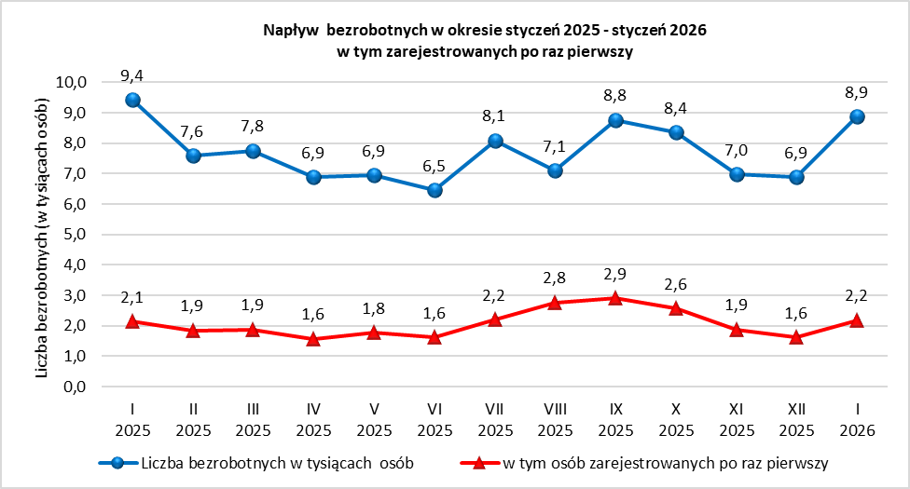
W styczniu 2026 r. z ewidencji powiatowych urzędów pracy województwa dolnośląskiego wyłączono 5 511 osób bezrobotnych, z czego ponad połowę stanowiły kobiety. Struktura odpływu z bezrobocia była zbliżona do obserwowanej w skali kraju, gdzie – zgodnie z danymi Głównego Urzędu Statystycznego – podjęcie zatrudnienia pozostaje najczęstszą przyczyną wyrejestrowań z rejestrów bezrobotnych. W analizowanym okresie podjęcie pracy dotyczyło 3 541 osób, co stanowiło 64,3% wszystkich wyłączeń z ewidencji. W grupie osób podejmujących pracę kobiety stanowiły 53,6%, co pozostaje spójne z ich udziałem w ogólnej liczbie wyrejestrowanych.
Drugą co do częstości przyczyną wyłączenia z rejestrów było nieutrzymanie kontaktu z powiatowym urzędem pracy co najmniej raz na 90 dni, co dotyczyło 739 osób. Przyczyna ta wynika bezpośrednio z obowiązujących uregulowań prawnych, zgodnie z którymi brak potwierdzenia zainteresowania pomocą urzędu w wymaganym terminie skutkuje pozbawieniem statusu bezrobotnego.
Kolejnym istotnym powodem wyrejestrowań była dobrowolna rezygnacja ze statusu bezrobotnego, z której skorzystało 348 osób. Liczna była również kategoria „inne”, obejmująca 483 przypadki, która ma charakter zbiorczy i może obejmować m.in. wyjazdy za granicę, zmianę statusu zawodowego lub inne zdarzenia administracyjne nieuwzględnione w głównych kategoriach odpływu.
Tabela 4 Bezrobotni wyłączeniu z rejestru bezrobotnych w styczniu 2026 roku w województwie dolnośląskim
Odpływ bezrobotnych ogółem | Zamieszkali na wsi | Z prawe m do zasiłku | Do 30 roku życia | Do 25 roku życia | Powyżej 50 roku życia | Długotrwale bezrobotni | Bez kwalifikacji zawodowych | Osoby z niepełnosprawnościami | Posiadający Kartę Dużej Rodziny | Samotnie wychowujący co najmn. 1 dziecko
5511 | 1758 | 1096 | 1737 | 931 | 1149 | 1239 | 1787 | 279 | 199 | 322
Wykres 4 Odpływ bezrobotnych ogółem, w tym z tytułu podjęcia prawy w okresie styczeń 2025 – 2026
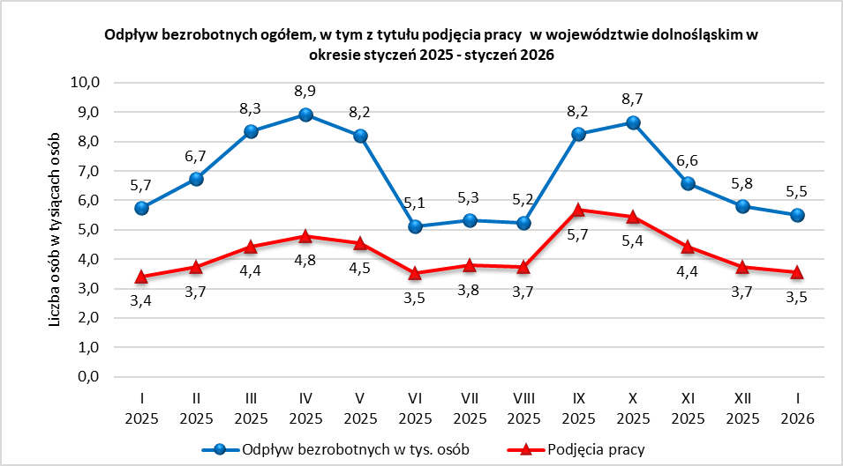

Wolne miejsca pracy i miejsca aktywizacji zawodowe
Wykres 5 Liczba ofert pracy zgłoszonych do PUP w okresie styczeń 2025-2026
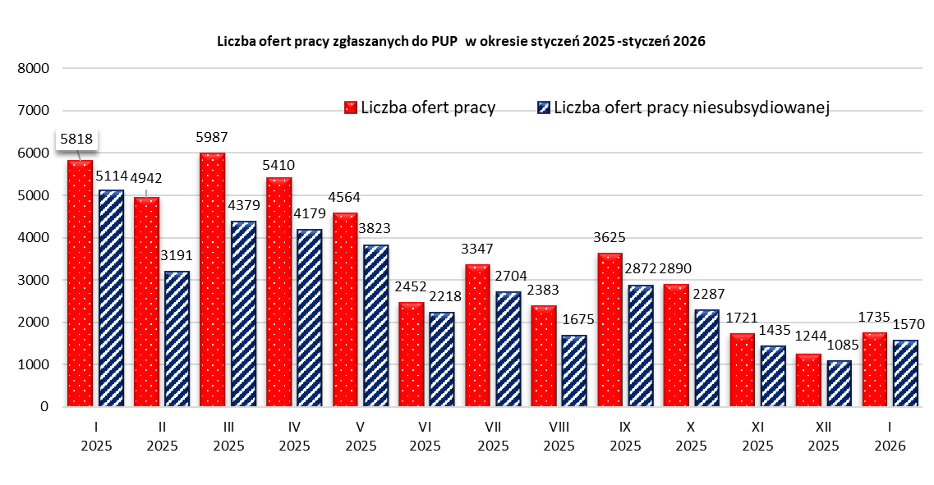
W okresie sprawozdawczym w województwie dolnośląskim odnotowano wzrost liczby ofert pracy zgłaszanych do powiatowych urzędów pracy, których zaewidencjonowano 1 735. Na 1 zgłoszone wolne miejsce pracy przypadało przeciętnie 5,1 nowo zarejestrowanego bezrobotnego. Liczba ofert pracy subsydiowanej wyniosła 9,5% ogólnej liczby wolnych miejsc pracy. Najwięcej ofert pracy dotyczyło prac sezonowych, które stanowiły ponad 54% wszystkich zgłoszonych miejsc pracy.
Najwięcej ofert pracy (powyżej 100), które stanowiły 47% ofert w całym województwie dolnośląskim odnotowano w powiatach: wrocławskim grodzkim (245), polkowickim (170), wrocławskim ziemskim(141), zgorzeleckim (132) oraz lubińskim (128).
Tabela 5 Powiaty o najniższym wskaźniku napływu bezrobotnych przypadających na jedno zgłoszone miejsce pracy
Lp. | Powiat | Liczba zgłoszonych ofert zatrudnienia w styczniu 2026 | Napływ bezrobotnych  w styczniu 2026 | Liczba nowo zarejestrowanych bezrobotnych przypadających na jedną ofertę zatrudnienia
1 | Zgorzelecki | 132 | 169 | 1,3
2 | Polkowicki | 170 | 231 | 1,4
3 | Lubiński | 128 | 245 | 1,9
4 | Wrocławski-ziemski | 141 | 272 | 1,9
5 | Lubański | 76 | 150 | 2,0
6 | Milicki | 57 | 117 | 2,1
7 | Lwówecki | 57 | 130 | 2,3
8 | Bolesławiecki | 61 | 273 | 4,5
Tabela 6 Powiaty o najwyższym wskaźniku napływu bezrobotnych na jedno zgłoszone miejsce pracy
Lp. | Powiat | Liczba zgłoszonych ofert zatrudnienia w styczniu 2026 | Napływ bezrobotnych  w styczniu 2026 | Liczba nowo zarejestrowanych bezrobotnych przypadających na jedną ofertę zatrudnienia
1 | Strzeliński | 7 | 179 | 25,6
2 | Jaworski | 13 | 259 | 19,9
3 | Górowski | 9 | 176 | 19,6
4 | Wołowski | 11 | 183 | 16,6
5 | Dzierżoniowski | 23 | 361 | 15,7

Stopa bezrobocia
Na koniec stycznia 2026 r. stopa bezrobocia rejestrowanego w Polsce wyniosła 6,0%, co oznacza wzrost o 0,3 punktu procentowego w ujęciu miesiąc do miesiąca oraz o 0,7 punktu procentowego w porównaniu do stycznia 2025 r., kiedy wskaźnik ten kształtował się na poziomie 5,3%. Jednocześnie liczba bezrobotnych zarejestrowanych w powiatowych urzędach pracy osiągnęła 934,1 tys. osób, co stanowi wzrost o 11,5% w skali roku.
Wzrost bezrobocia w styczniu pozostaje zjawiskiem typowym dla polskiego rynku pracy i wynika m.in. z wygasania umów terminowych, ograniczenia aktywności w branżach sezonowych oraz czasowego zmniejszenia liczby ofert pracy. Jednocześnie porównanie rok do roku wskazuje na pogorszenie sytuacji na rynku pracy, które częściowo wiąże się również ze zmianami regulacyjnymi wpływającymi na ewidencję osób bezrobotnych.
Pomimo ogólnokrajowego wzrostu stopy bezrobocia, sytuacja na rynku pracy pozostaje silnie zróżnicowana przestrzennie. W styczniu 2026 r. najniższą stopę bezrobocia odnotowano w województwie wielkopolskim (3,8%), natomiast najwyższą w województwie warmińsko‑mazurskim (9,9%). Różnica pomiędzy skrajnymi wartościami przekraczała 6 punktów procentowych, co potwierdza utrzymującą się polaryzację regionalną rynku pracy.
W województwie dolnośląskim stopa bezrobocia rejestrowanego w styczniu 2026 r. wyniosła 5,6%, pozostając poniżej średniej krajowej, lecz wyraźnie wyżej niż rok wcześniej. Dla porównania, w styczniu 2025 r. stopa bezrobocia w regionie kształtowała się na poziomie 5,0%, co oznacza wzrost o 0,6 punktu procentowego w ujęciu rok do roku. Liczba bezrobotnych w województwie dolnośląskim wyniosła około 67,1 tys. osób, co plasowało region w grupie województw o umiarkowanym poziomie bezrobocia.
Analiza przestrzenna wskazuje na bardzo duże zróżnicowanie sytuacji na lokalnych rynkach pracy. Najniższe wartości stopy bezrobocia tradycyjnie występowały w mieście Wrocław (2,3%) oraz w powiecie wrocławskim ziemskim ( 2,1%), co potwierdza rolę aglomeracji wrocławskiej jako głównego bieguna zatrudnienia w regionie. Na przeciwległym biegunie znalazły się powiaty peryferyjne, w których stopa bezrobocia osiągała wartości dwucyfrowe, w tym m.in. powiat górowski, gdzie stopa bezrobocia jest bliska 17% Utrzymujące się wysokie bezrobocie na tych obszarach wskazuje na strukturalne ograniczenia lokalnych rynków pracy, związane m.in. z ograniczoną liczbą miejsc pracy, niższą mobilnością zawodową oraz słabszą dostępnością infrastrukturalną.
Mapa 1 Mapa 1 Stopa bezrobocia w województwie dolnośląskim oraz w kraju, w styczniu 2026 roku
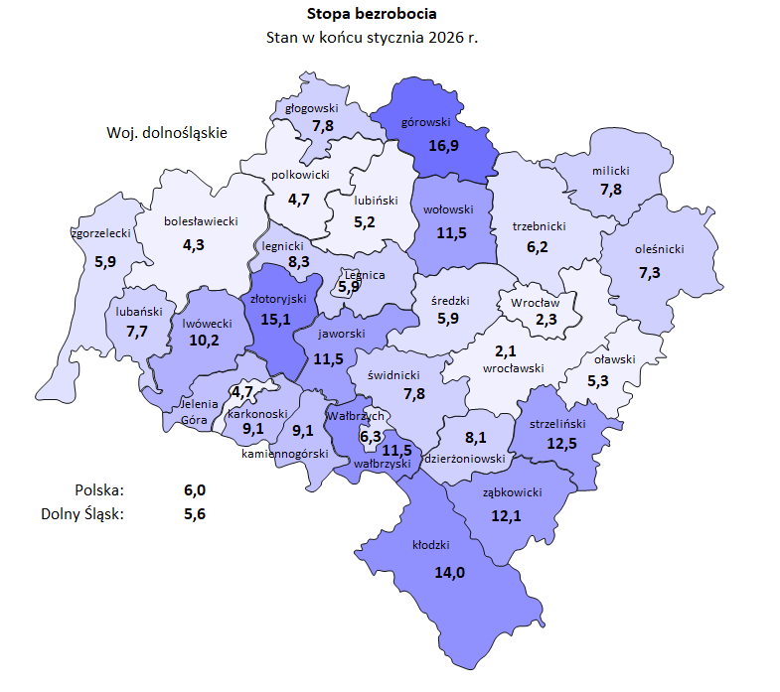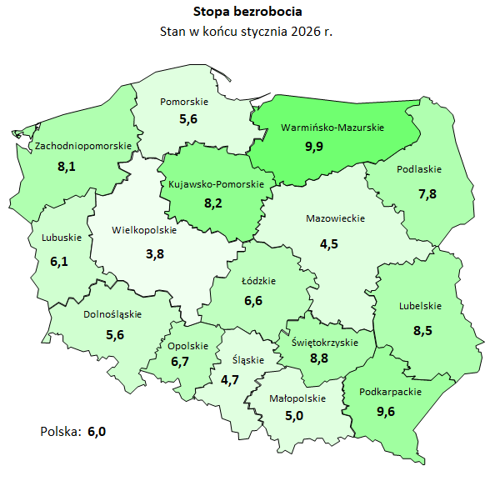
Alina Zaręba
Zastępca Dyrektora
Wojewódzkiego Urząd Pracy we Wrocławiu
Opracowano w Wydziale Analiz i Statystyki Rynku Pracy
Wojewódzki Urząd Pracy we Wrocławiu
Wrocław, 13 marca 2026 r.
Tel. Kontaktowy 71 39 74 198

Spis tabel:
- Tabela 1. Liczba zarejestrowanych bezrobotnych w województwie dolnośląskim w styczniu 2026 roku w porównaniu z miesiącem poprzednim wg powiatów.
- Tabela 2. Zestawienie poziomu bezrobocia w województwie dolnośląskim w styczniu 2026 roku w podziale na wybrane grupy bezrobotnych.
- Tabela 3. Udział % wybranych grup bezrobotnych w ogólnej liczbie bezrobotnych w województwie dolnośląskim w styczniu 2026 roku. Liczba zarejestrowanych bezrobotnych w podziale na powiaty (stan na koniec miesiąca).
- Tabela 4. Napływ bezrobotnych w woj. dolnośląskim według podregionów i powiatów przypadający na 1 zgłoszone wolne miejsce pracy w styczniu 2026 roku
- Tabela 5. Zestawienie porównawcze stopy bezrobocia według województw grudniu 2025 i styczniu 2026.
- Tabela 6. Zestawienie porównawcze stopy bezrobocia w województwie dolnośląskim w grudniu 2025 i styczniu 2026.

